**INSTALAÇÂO DA VPN**

**1. jogue a pasta VPN no diretório C: da máquina do usuário.**

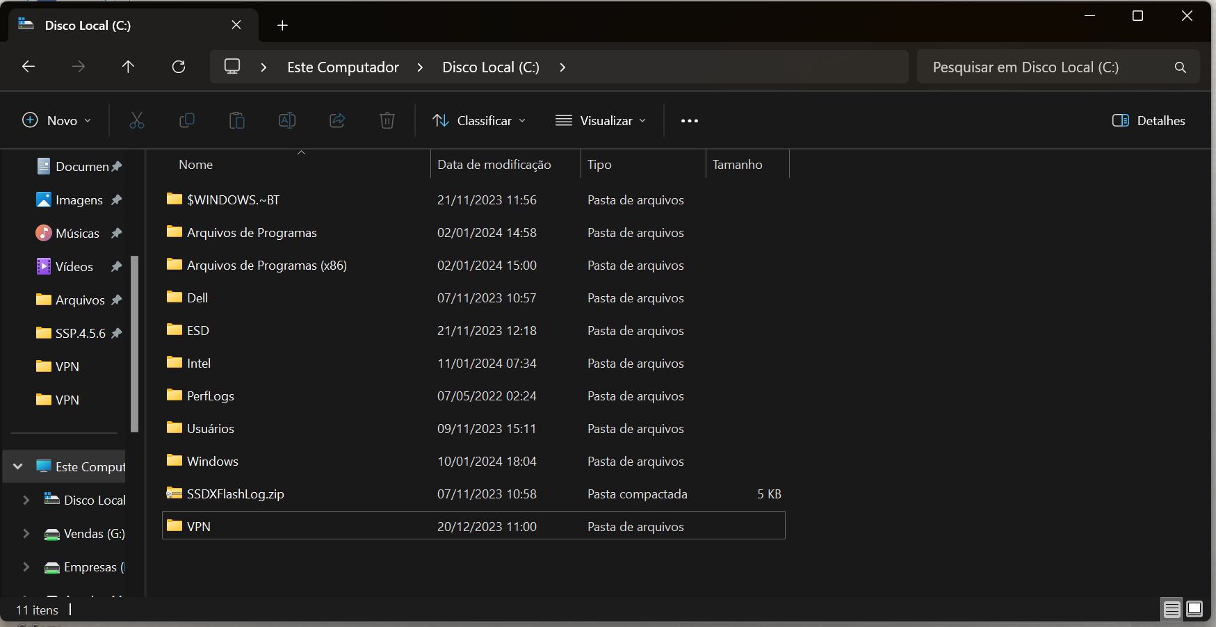

**2. Execute o arquivo vpn.bat como administrador**

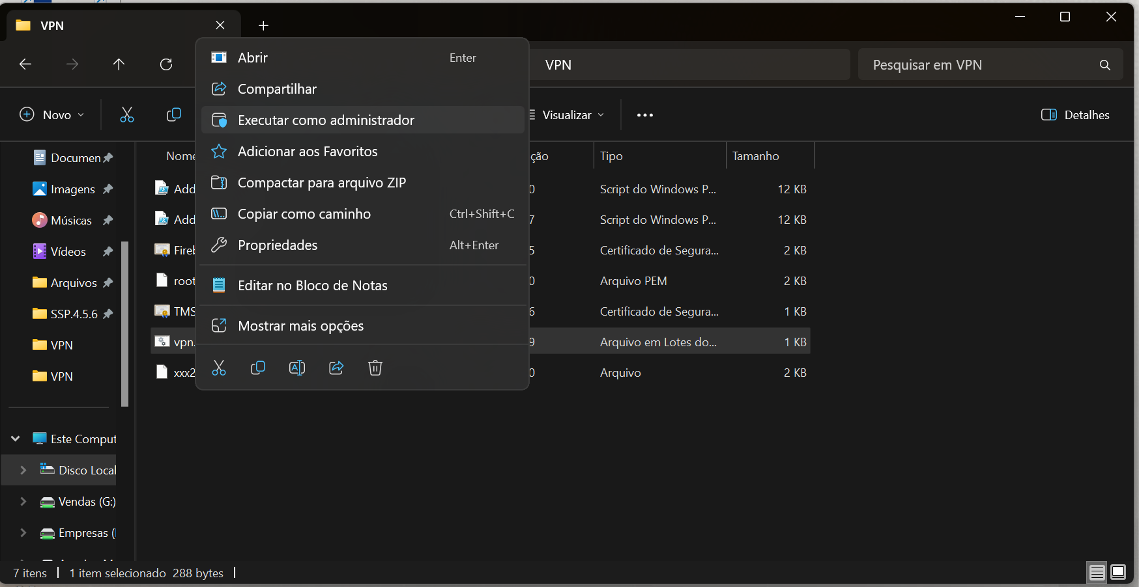

**3. procure no menu iniciar exibir conexões de rede**

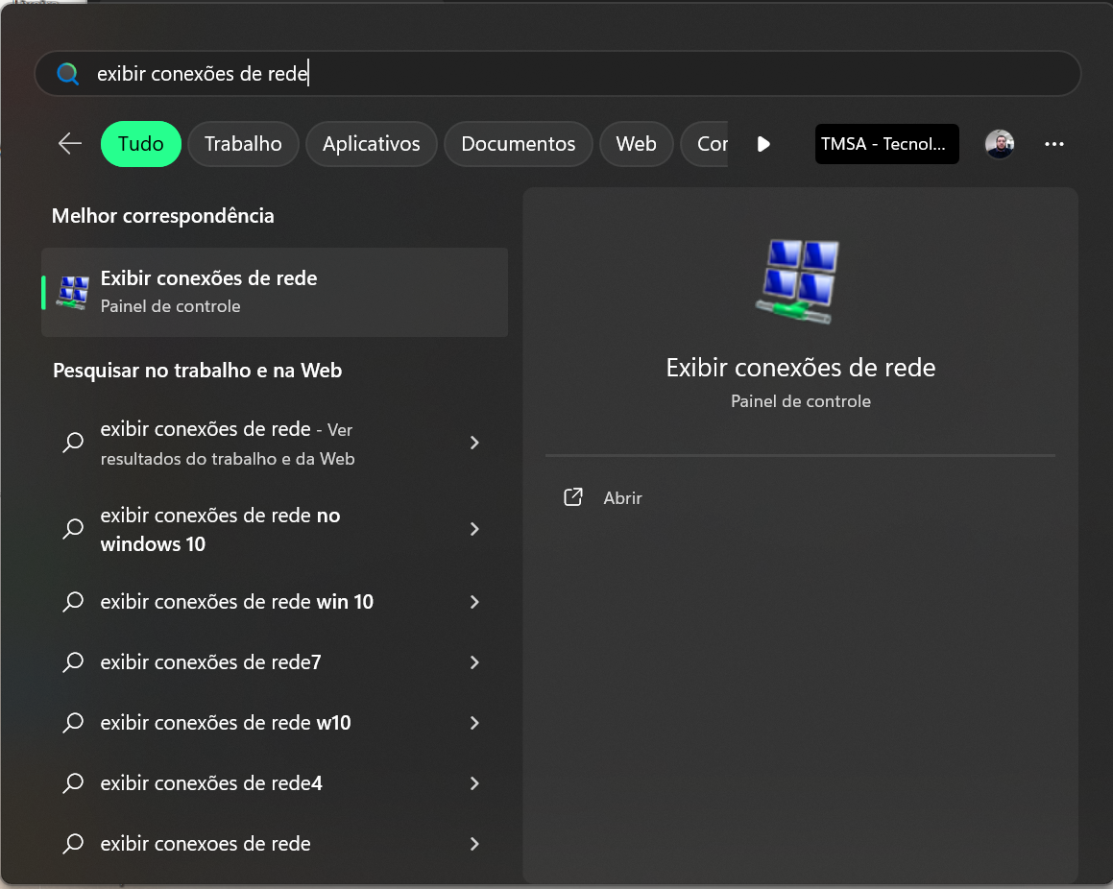

**4. Clique com o direito na conexão TMSA – POA 1 e vá em propriedade**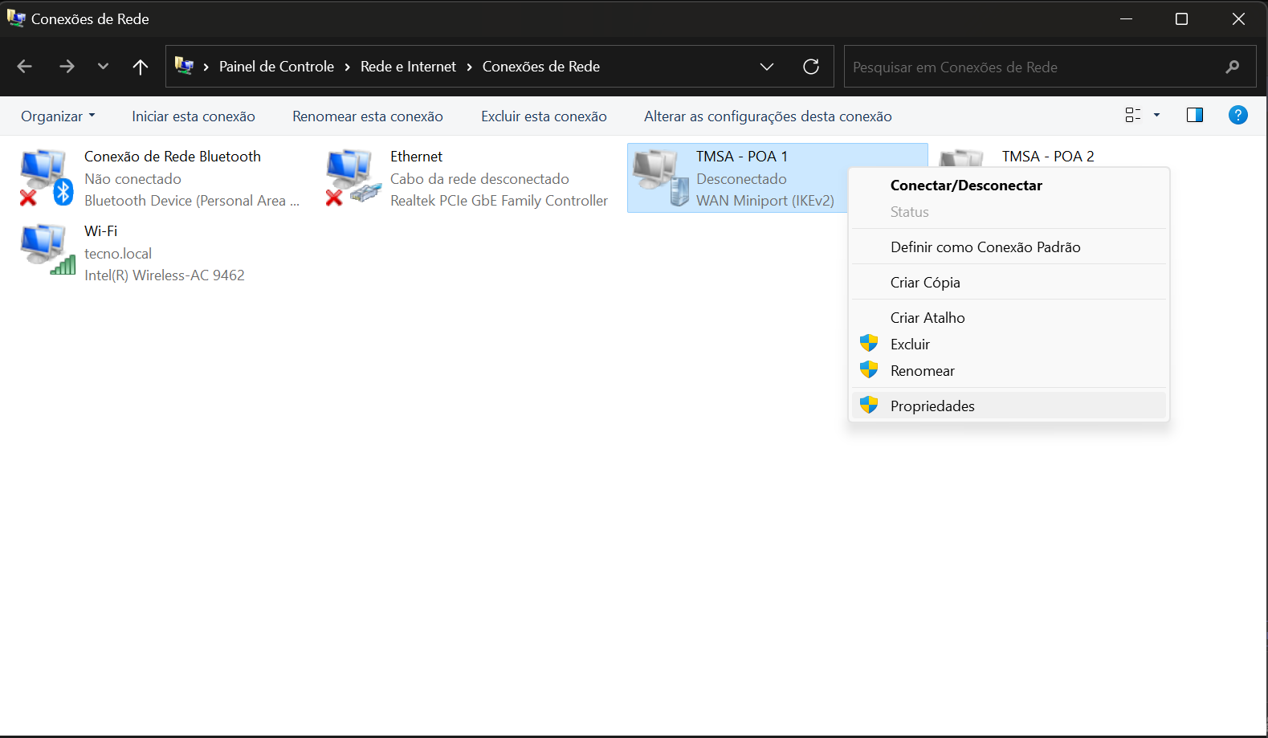

**5. vá em rede e selecione protocolo IP versão 4 (TCP/IPv4) e clique em propriedades**

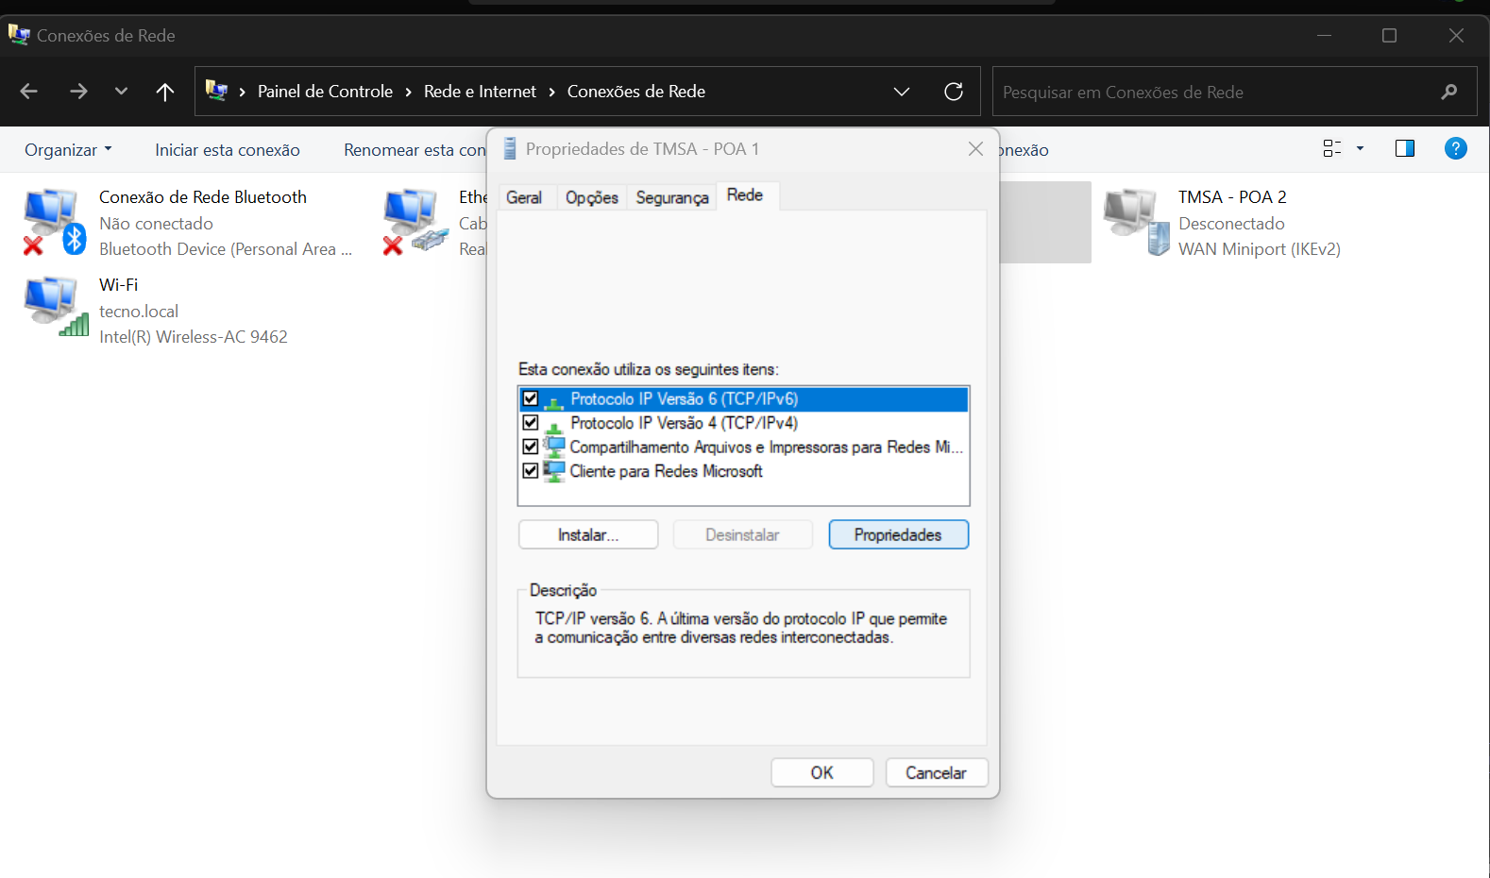

**6.clique em avançado, desmarque a métrica automática e seta o valor como 1**

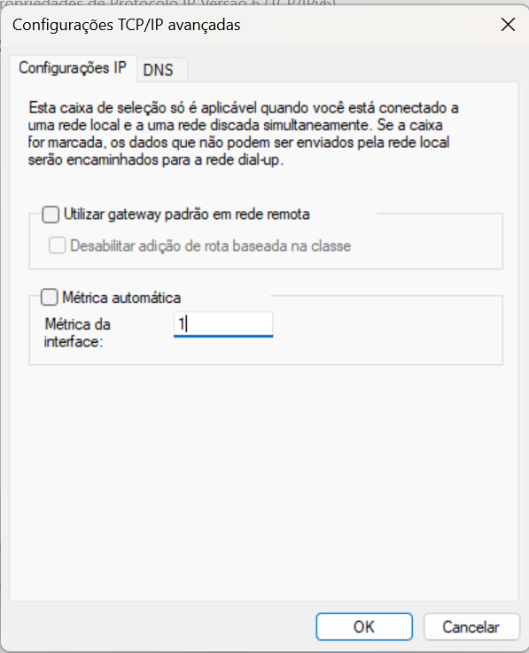

**6. Repita o mesmo processo com a conexão TMSA – POA 2.**